PIĄTEK 05.06.2020R
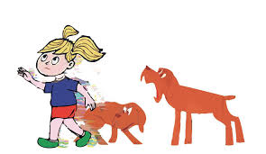
NIEZNAJOME ZWIERZĘTA

Zapraszamy na ćwiczenia jeśli Macie chęć !!!

Lekcja 4 - Ćwiczenia z liczeniem W PODSKOKACH

https://www.youtube.com/watch?v=bzboHM5GUzg

ćwiczenia do wykonania w kartach pracy

KARTA PRACY CZ.4.S. 37A
- poszerzanie słownika czynnego o skojarzenie związane z zachowaniem w obecności psów, doskonalenie umiejętności wypowiadania się na określony temat

Ćwiczenia gimnastyczne

Andrzej i niezapomniana zabawa - WF Dla Dzieci Online #3 - Treningi dla Twojego Dziecka w Domu
https://www.youtube.com/watch?v=CEyba0BvBUE

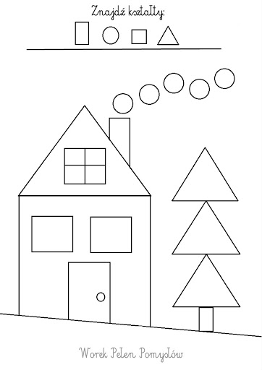

UTRWALAMY ALFABET
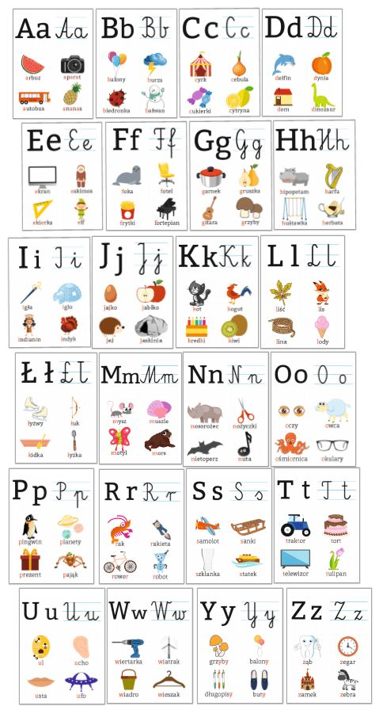
Propozycje plastyczne !!!!!!!!!!!!
Zrób to sam
